ETER I RELATIVITAT:

PROLEG
Les idees d’Einstein no es poden comprendre bé, sense conèixer les experiències prèvies d’altres científics, sobretot:
- Respecte a mesurament de la velocitat de la llum.
- Les experiències de Michelson.
- Les discussions sobre l’èter.
- Les idees de Lorentz.
Comencem amb les dites experiències i teories i després passem a Einstein i les seves.
No farem ús de les famoses transformades de Lorentz, perquè són molt dures matemàticament per a un apunt com aquest.
Bastarà demostrar algunes de les principals conseqüències de la relativitat, sense fer ús de les dites fórmules, encara que això faci perdre quelcom de rigor i simplement comentant altres per a ser – en la mesura que es pugui - didàctic.

L’ÈTER, LES EXPERIÈNCIES DE FIZEAU I MICHELSON, I LES TEORIES DE LORENTZ
A finals del segle passat es discutia sobre si el substrat (èter) sobre el qual es movia la llum i que se suposava que transmetia totes les forces, era estàtic o era arrossegat pels cossos al moure’s.
Fizeau (1851) havia mesurat la diferència de velocitat de la llum en una columna d’aigua que es movia cap a ell i en una altra que s’allunyava d’ell.
Va descobrir que la diferència de velocitats era molt petita, la qual cosa era un resultat a favor de l’èter de Fresnel, el qual advocava per un èter estàtic i que els cossos en moviment arrossegaven amb si a la llum, segons un coeficient d’arrossegament (1-1/n²) siguent n l’índex de refracció del mig que coincideix amb c/w siguent c la velocitat de la llum en el buit i w la velocitat de la llum en el medi.
La velocitat de la llum observada quan el medi es mou a una velocitat v seria:
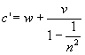
Amb això no es podria detectar el moviment a través de l’èter si l’aparell utilitzat només arribava a una precisió de l’orde de v/c.
Era necessari arribar a una precisió de l’orde de (v/c)².
En aquesta situació a Michelson (1887) se li va ocórrer una experiència crucial:
- Enviar simultàniament dos rajos de llum (procedents de la mateixa font) en direccions perpendiculars, fer-los recórrer distàncies iguals i arreplegar-los en un punt comú.
- Un dels rajos tardaria més que l’altre a causa del moviment de la terra al voltant del sol i per tant a través del suposat èter.
- Girant l’aparell, les interferències entre els rajos deurien ser diferents.
Vegem com va ser l’experiment 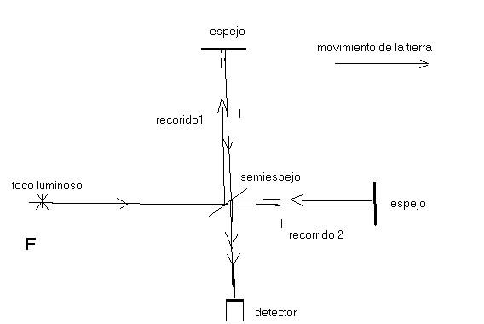

les distàncies entre els espills i el semi-espill són iguals i mesuren una longitud l amb el que el recorregut 1 i 2 haurien de ser iguals, però des del punt de vista d’un observador exterior el que s’observa és això un altre:
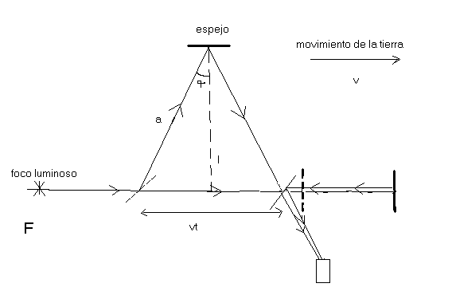
Hi ha una diferència entre els recorreguts 1 i 2, que només existeixen per a un observador situat en repòs en el suposat èter (per exemple es podria suposar que en el sol).
Per a aquest cas, suposant que l’èter no fora arrossegat per la terra al moure’s a través d’ell, sinó que ho travessaria netament, si v és la velocitat de la terra a través de l’espai (uns 30 Km. /s de velocitat de rotació al voltant del sol) els recorreguts per a l’observador en repòs (fora del planeta) seran:
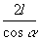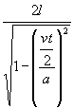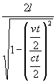
Recorregut 1 =d= ==
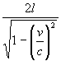

i com a=ct/2, obtenim d ==
Recorregut 2 = d’= d1+d2 = t1 c + t2 c 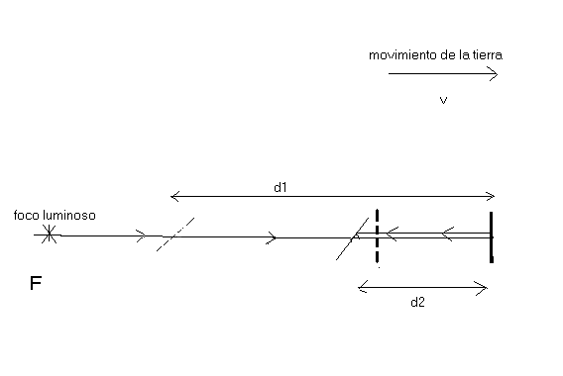

per a trobar t’i1 t2 es pot suposar que a l’anada (t1) la llum va a una velocitat c-v i la distància continua siguent l, i igualment per a la volta (t2) que la velocitat és c+v i la distància l.
Llavors t1=l/(c-v) i t2=l/(c+v) i d’ací s’obté que:
d’=t1 c + t2 c = cl/(c-v) + cl/(c+v)=cl(c+v+c-v)/(c²-v²) = 2c²l/(c²-v²) =
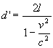
Com veiem, són diferents d i d’ amb una relació
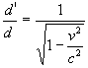
no obstant quan es realitza l’experiment no hi havia cap diferència entre les franges d’interferència dels dos rajos, per molt que es gires l’aparell perquè variessin els recorreguts, la qual cosa portava a la conclusió que l’èter era arrossegat. 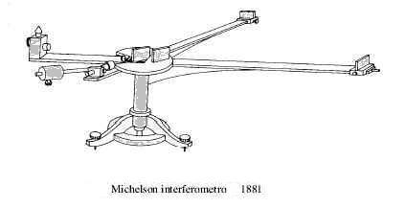
Hi havia un xoc entre l’experiència de Fizeau i la de Michelson.
- La de Fizeau ens portava inclús èter estàtic
- La de Michelson a un èter totalment dinàmic.
En aquesta situació a Lorentz i a Fitzgerald se’ls va ocórrer una solució:
L’èter és estàtic i l’experiència de Michelson s’explica per una contracció de les longituds en la direcció del moviment exactament en un factor o siga que
K= 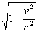
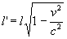 sent l la longitud del cos en repòs.
Aquest fenomen no és comprovable experimentalment però a causa d’ell Lorentz va deduir que els electrons (o qualsevol partícula carregada) en moviment, al comprimir-se el seu volum es comprimeix la seva càrrega i això provoca l’aparició d’una massa electromagnètica de anera que la massa total de la partícula a augmentat en el factor,
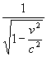
el que implica que la massa de l’electró en moviment seria:
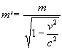
Aquesta massa coincideix amb els càlculs efectuats a partir d’experiments amb rajos catòdics i acceleradors de partícules.
Tenim que a l’augmentar la velocitat d’un cos fins a la velocitat de la llum, la seva massa creixeria fins a l’infinit i per tant també ho faria la seva energia cinètica, amb la qual cosa necessitaríem una energia infinita per a aconseguir la velocitat de la llum.
Però a la teoria d’èter estàtic encara li quedava un problema:
- Les equacions de Maxwell per a un camp electromagnètic es basaven en un èter en repòs respecte a la font d’emissió electromagnètica o siga un èter arrossegat en el cas de la Terra.
Si l’èter era estàtic, el moviment de la Terra a través d’ell havia de causar una sèrie de tensions en l’èter que provocaren fenòmens electromagnètics mesurables, però mai s’ha aconseguit mesurar-los.
Lorentz va tractar de resoldre-ho dient que l’èter no rebia ni provocava tensions ni forces en la matèria; era totalment inactiu i només actuava com a substrat de les ones electromagnètiques.
A més va crear unes equacions de canvi de coordenades d’un sistema en repòs a un altre en moviment, basades en la seva idea de contracció de longituds per causa del moviment amb què les equacions de Maxwell resultaven invariants.
Aquest va ser l’inici del fi de l’èter ja que així podia assimilar-se a l’espai absolut en què Newton es va basar, o siga el no-res, el buit absolut.
La fi de l’èter = al buit absolut

EINSTEIN I LA RELATIVITAT
Einstein volia aconseguir els mateixos resultats que Lorente, però a partir d'alguna llei general més senzilla i invariable.
Esta llei va ser que no hi ha un sistema de referència que podem considerar com en repòs absolut.
Que cada objecte amb moviment uniforme podia usar-se com sistema de referència per a la resta de l'univers sense variar en absolut les lleis de la física.
Açò implica que la velocitat de la llum serà la mateixa per a un observador en repòs que per a un en moviment uniforme.
A partir d'ací va deduir les transformades de Lorentz i més efectes, com una disminució de la velocitat amb què transcorre el temps per als cossos en moviment.
La seua forma de deduir les transformades de Lorentz és complexa per a ser exposada en este apunt, per tant cal tractar d'usar un altre mètode més didàctic d'arribar a les mateixes conclusions, encara que no siga tan rigorós.
Nota: Vegeu apartat sobre les transformades de Lorentz.
Partirem de l'experiència de Michelson dividida en dos parts:
1) el raig de llum que viatja perpendicular al moviment de la terra
2) el que viatja en la mateixa direcció que la terra.
I suposarem que amb cada part tenim dos observadors (un en repòs i un altre en moviment junt amb l'experiment) que tracten de mesurar la velocitat de la llum i que la velocitat que obtinguen ha de ser la mateixa.
Cridem K que sempre serà menor o igual que 1 per a velocitats inferiors a la de la llum (o siga sempre) i usant els càlculs dels recorreguts 1 i 2 que vam veure abans.
En el recorregut 1 la distància recorreguda per la llum per a l'observador en moviment (en la terra) és 2l que és K vegades menor que per a l'observador en repòs (d=2l/K) (per exemple en el sol).
Per tant perquè ambdós obtinguen la mateixa velocitat de la llum en una experiència de cronometratge de la llum en la seua anada i tornada al dividir espai entre temps, ha d'ocórrer que l'observador en moviment cronometre K vegades menys temps que l'observador en repòs (repòs relatiu, per descomptat), la qual cosa significa que el moviment frena el transcurs del temps en un factor K (denominat habitualment "dilatació del temps").
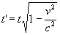
En el recorregut 2 la distància recorreguda per la llum per a l'observador en moviment (2l) és K² vegades menor que per a l'observador en repòs (d' =2l/K²).
Suposant el mateix efecte sobre el temps que en 1 (temps en moviment K vegades menor que en repòs) tenim que l'única forma d'obtindre la mateixa velocitat de la llum per a ambdós observadors és considerar que les longituds dels cossos es contrauen en un factor K en la direcció del moviment, des del punt de vista de l'observador en repòs.
Així la distància recorreguda per la llum, serà per a l'observador en moviment només K vegades menor que per a l'observador en repòs, igual que ocorre amb el temps i la velocitat de la llum mesurada tant per l'observador en repòs com el que està en moviment serà la mateixa.
D'aquí es conclou la mateixa contracció de longituds que va predir Lorentz.
En resum, Postulat segons Einstein:
Les lleis de la física són idèntiques per a qualsevol sistema inercial de referència.
Conseqüències:
1.- El repòs o el moviment uniforme d'un sistema són indetectables des del propi sistema de referència.
2.- En tot sistema de referència en moviment, el temps transcorre més lentament.

3.- En tot sistema de referència en moviment, els cossos es contrauen en la direcció del moviment.

